PATVIRTINTA
Klaipėdos miesto savivaldybės
tarybos 2018 m. sausio 25 d.
sprendimu Nr. T2-6

KLAIPĖDOS MIESTO SAVIVALDYBĖS 2018–2020 METŲ STRATEGINIS VEIKLOS PLANAS

I SKYRIUS
VEIKLOS KONTEKSTAS

Klaipėdos miesto savivaldybės, kaip institucijos, misija – teikti miesto bendruomenei kokybiškas paslaugas, atitinkančias suinteresuotų šalių išreikštus poreikius bei lūkesčius.
Klaipėdos miesto savivaldybės 2018–2020 m. strateginis veiklos planas parengtas remiantis Klaipėdos miesto savivaldybės 2013–2020 metų strateginiu plėtros planu, patvirtintu Klaipėdos miesto savivaldybės tarybos 2013 m. balandžio 26 d. sprendimu Nr. T2-79 (pakeistas 2016 m. spalio 27 d. sprendimu Nr. T2-262). Taip pat vadovautasi kitais strateginio planavimo dokumentais, tarp kurių svarbu paminėti Klaipėdos miesto savivaldybės tarybos 2015 m. liepos 30 d. sprendimu Nr. T2-187 patvirtintus Klaipėdos miesto savivaldybės 2015–2019 metų veiklos prioritetus, kuriais remiantis buvo formuojama savivaldybės veiklos strategija ir finansavimo paskirstymas strateginio veiklos plano programoms.

II SKYRIUS
KLAIPĖDOS MIESTO VYSTYMOSI PROBLEMATIKA

Viena didžiausių problemų, kurias patiria Lietuva ir Klaipėdos miestas, yra prastėjantys demografiniai rodikliai. Mažėja gyventojų skaičius – per pastaruosius aštuonerius metus mieste gyventojų sumažėjo 18,55 proc.: 2008 metais Klaipėdos mieste gyveno 183,8 tūkst. gyventojų, 2017 m. – 149,7 tūkst. (žr. 1 pav.).

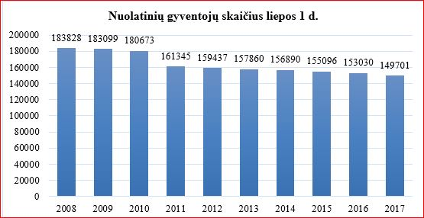
1 pav. Klaipėdos m. gyventojų skaičius liepos 1 d. 2008–2017 m.
Šaltinis – Lietuvos statistikos departamentas.

Gyventojų mažėja dėl kelių priežasčių – neigiama natūrali gyventojų kaita, migracija į užsienio šalis, vidinė migracija į kitas savivaldybes. Pastaroji priežastis turi didelės įtakos gyventojų skaičiaus mažėjimui Klaipėdos mieste, nes gyventojai, turintys didesnes pajamas, dažnai yra linkę persikelti į kaimyninę Klaipėdos rajono savivaldybę, kuri yra tarp keleto šalies savivaldybių, kuriose gyventojų skaičius ne mažėja, o auga. Gyventojų netenkina gyvenimo kokybė miesto daugiabučių namų kvartaluose (ypač pietinėje miesto dalyje), kur dauguma namų yra energiškai neefektyvūs, neestetiškos išvaizdos, viešųjų erdvių ir kiemų infrastruktūra susidėvėjusi ir nepatraukli, nesutvarkyti želdiniai, trūksta vietų automobiliams statyti. Dėl to žmonės siekia susikurti naują gyvenimo kokybę individualių namų kvartaluose užmiestyje.
Kita problema – senėjanti visuomenė. Keičiasi visuomenės struktūra – mažėja darbingo amžiaus, vaikų procentas, daugėja pensinio amžiaus žmonių. Klaipėdos miesto gyventojų vidutinis amžius per pastaruosius keliolika metų išaugo šešeriais metais (2001 m. jis sudarė 36 m., o 2016/2017 m. – 42 m.) (žr. 2 pav.). Demografinės senatvės koeficientas, kuris rodo, kiek pagyvenusių (65 metų ir vyresnio amžiaus) žmonių tenka šimtui vaikų iki 15 metų amžiaus, Klaipėdos mieste nuo 2001 m. išaugo beveik dvigubai (žr. 3 pav.), tačiau antri metai šis rodiklis išlieka stabilus. Ši tendencija būdinga daugumai Europos šalių, ne išimtis yra Lietuva ir Klaipėdos miestas. Jauni žmonės išvyksta studijuoti ar dirbti į šalies sostinę, užsienio valstybes, nebegrįžta į gimtąjį miestą. Šalys ir miestai, kuriuose trūksta jaunimo, darbingo amžiaus žmonių, nėra patrauklūs investuotojams. Taip pat augant demografinės senatvės koeficiento reikšmei, svarbu miesto infrastruktūrą bei viešąsias paslaugas pritaikyti besikeičiančiai visuomenės struktūrai.

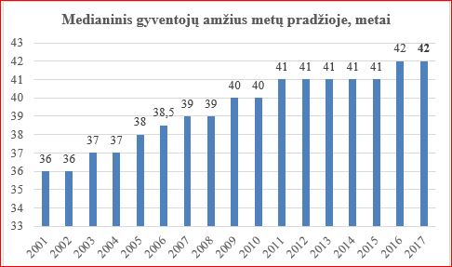
2 pav. Klaipėdos miesto gyventojų medianinis amžius metų pradžioje 2001–2017 m.
Šaltinis – Lietuvos statistikos departamentas.

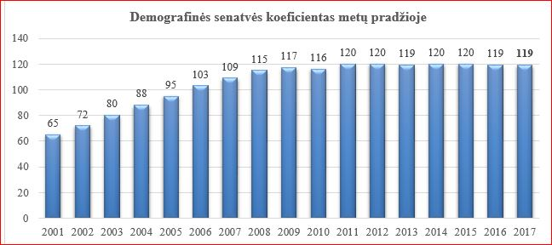
3 pav. Klaipėdos miesto demografinės senatvės koeficientas (pagyvenusių (65 metų ir vyresnio amžiaus) žmonių skaičius, tenkantis šimtui vaikų iki 15 metų amžiaus) 2001–2017 m.
Šaltinis – Lietuvos statistikos departamentas.

Aktuali problema yra netolygus socialinių paslaugų pasiskirstymas Klaipėdos mieste bei priemiesčio teritorijose. Daugiausiai socialinių paslaugų infrastruktūros objektų – lopšelių, darželių, mokyklų, neformaliojo ugdymo įstaigų ir pan. sutelkta pietinėje miesto dalyje, o šiaurinėje miesto dalyje jaučiamas minėtos infrastruktūros trūkumas. Dar labiau socialinė infrastruktūra nėra išvystyta priemiesčio teritorijose, į kurias pastarąjį dešimtmetį persikraustė nemažai klaipėdiečių. Dėl netolygaus socialinės infrastruktūros pasiskirstymo žmonės yra priversti vežti vaikus į lopšelius, darželius, mokyklas bei popamokines veiklas į kitą miesto dalį, dažniausiai vykstama individualiais automobiliais, tai sukuria didelius eismo srautus miesto gatvėse, nesaugias eismo sąlygas, automobilių stovėjimo vietų trūkumo problemas, automobilių išmetamomis dujomis teršiamas oras.
Klaipėdos miesto ekonominiai rodikliai yra vieni geriausių tarp šalies savivaldybių. Mieste mažėja nedarbo lygis, 2016 m. jis sudarė 6,4 proc. (registruotų bedarbių ir darbingo amžiaus gyventojų santykis, žr. 4 pav.), tiesa, šis rodiklis nėra toks geras, koks buvo iki 2008 m. ekonominio nuosmukio, kai rodiklis siekė tik 3,0–3,5 proc. Tačiau Klaipėdos miesto situacija, vertinant pagal šį rodiklį, yra žymiai geresnė nei kitų šalies vietovių.

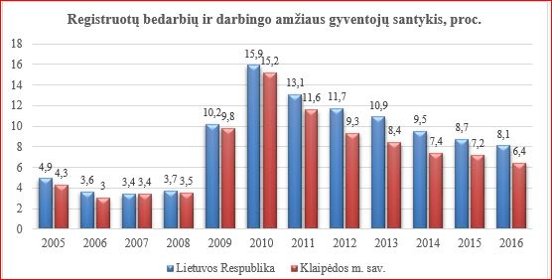
4 pav. Lietuvos Respublikos ir Klaipėdos miesto registruotų bedarbių ir darbingo amžiaus gyventojų santykis 2005–2016 m. Šaltinis – Lietuvos statistikos departamentas.

Gerėja verslumo situacija, mieste veikiančių mažų ir vidutinių įmonių skaičius 2017 m. išaugo ir sudarė 5451 (žr. 5 pav.). Gyventojų verslumo koeficientas 2016 m. sudarė 35,22 (tūkstančiui gyventojų teko 35,2 mažos ir vidutinės įmonės) (žr. 6 pav.).

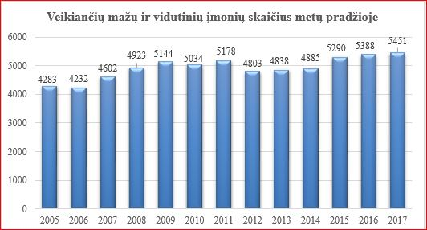
5 pav. Klaipėdos mieste veikiančių mažų ir vidutinių įmonių skaičius 2005–2017 m.
Šaltinis – Lietuvos statistikos departamentas.

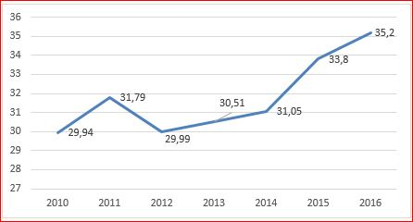
6 pav. Klaipėdos mieste veikiančių mažų ir vidutinių įmonių skaičius, tenkantis 1000 gyv.
2010–2016 m. Šaltinis – Lietuvos statistikos departamentas.

Tiesioginių užsienio investicijų (TUI) dydis, tenkantis vienam žmogui, per pastaruosius penkerius metus šiek tiek išaugo ir 2015 m. vienam Klaipėdos miesto gyventojui teko 5475 Eur TUI. Šis rodiklis buvo aukštesnis nei šalies vidurkis ir tarp didžiųjų miestų Klaipėdą lenkė tik sostinė Vilnius (žr. 7 pav.).
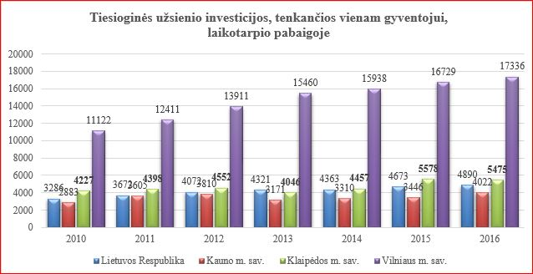
7 pav. Lietuvos Respublikos, Vilniaus m., Kauno m., Klaipėdos m. tiesioginės užsienio investicijos, tenkančios vienam gyventojui 2010–2016 m. Šaltinis – Lietuvos statistikos departamentas.

Vidutinis mėnesinis (neto) darbo užmokestis Klaipėdos mieste pastaraisiais metais augo ir 2016 m. sudarė 633,6 Eur. Tai daugiau nei šalies vidurkis (602,3 Eur), tarp didžiųjų šalies miestų pagal šį rodiklį Klaipėda nusileido tik sostinei (žr. 8 pav.)

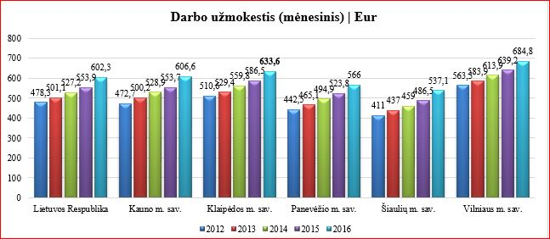
8 pav. Vidutinis mėnesinis (neto) darbo užmokestis Eur/mėn. 2012 m., 2013 m., 2014 m., 2015 m., 2016 m. Šaltinis – Lietuvos statistikos departamentas.

Kadangi Klaipėdos mieste veikia daug uosto, pramonės, logistikos įmonių, miesto gatvėmis vyksta intensyvus eismas, miesto savivaldybei ir miestiečiams viena iš svarbiausių aktualijų yra aplinkos tarša ir jos prevencija.
Siekiant matuoti aplinkos taršos rodiklius, kasmet atliekamas aplinkos monitoringas, kurio metu atliekami oro, paviršinių vandens telkinių, maudyklų, dirvožemio užterštumo tyrimai, triukšmo monitoringas. Monitoringo rezultatai viešai prieinami interneto svetainėje www.klaipedosmonitoringas.lt.
Oro kokybė. Klaipėdos miesto savivaldybės orą labiausiai teršia autotransporto išmetamosios dujos ir stambių pramoninių ūkio subjektų teršalų išmetimai. Higieniniu požiūriu pagrindiniai teršalai: anglies monoksidas (CO) ir kietosios dalelės (toliau – KD₁₀). Klaipėdos miesto savivaldybės aplinkos monitoringo 2017 m. I–III ketvirčio ataskaitoje pažymima, kad oro tarša CO ir KD₁₀ neviršijo ribinių verčių.
Oro kokybę Klaipėdos mieste taip pat matuoja dvi stacionarios taršos matavimo stotys, kurių viena veikia miesto centre, kita – Šilutės pl. Vadovaujantis norminiais rodikliais, per metus neturėtų būti daugiau nei 35 parų, kai yra viršijama kietųjų dalelių paros ribinė vertė. 2015–2017 m. norminiai rodikliai nebuvo viršyti, žr. 9 pav.

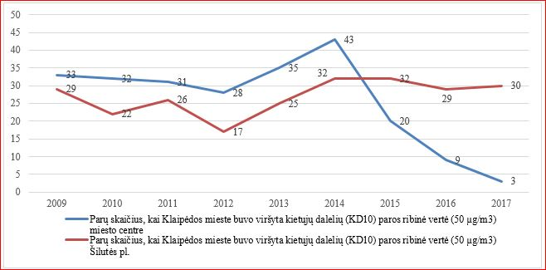
9 pav. Parų skaičius, kai Klaipėdos mieste buvo viršyta kietųjų dalelių (KD₁₀) paros ribinė vertė 2009–2017 m. Šaltinis – Lietuvos aplinkos apsaugos agentūra, portalas www.gamta.lt, 2015 m.
*2017 m. duomenys išankstiniai (2017 m. gruodžio 6 d. duomenys).

Triukšmo monitoringas. 2017 m. triukšmo tyrimai buvo atliekami 42-ose miesto vietose. Jose maksimalus triukšmo lygis kito nuo 47,8 dBA iki 88,4 dBA. Dienos metu ribinis dydis viršytas 36, vakaro metu 31 ir nakties 28 tyrimo vietose. Didžiausias triukšmo lygis išmatuotas prie Klaipėdos vaikų ligoninės (K. Donelaičio g. 7), gyvenamųjų namų H. Manto g. 5, Tiltų g. 27, Pilies g. 3, Vingio g. 47, Sendvario progimnazijos, pietinėje Rimkų gyvenvietės dalyje, pravažiuojant traukiniams, krovininiams automobiliams, autobusams.
Vykdant paviršinių vandens telkinių monitoringą siekiama nustatyti vandens telkinių būklę, cheminių medžiagų kiekį, jų koncentracijos pokyčius, antropogeninės taršos mastą ir poveikį telkinių būklei. Tyrimai parodė, kad labiausiai Klaipėdos mieste yra užterštas Mumlaukio ežeras, kuriame nustatytos didžiausios bendrojo azoto, amonio, fosfatų koncentracijos. Danės upėje nustatytos didžiausios nitritų ir nitratų koncentracijos, galimai dėl atnešamos taršos iš rajonų. Bakteriologinis užterštumas nustatytas Vilhelmo kanale ir Danės upėje aukščiau Klaipėdos.
Apibendrinus 2017 m. I–III ketvirčiais vykdytą Klaipėdos miesto aplinkos monitoringą matyti, kad Klaipėdos gamtinės aplinkos kokybė yra vidutiniška – būdinga daugumai didmiesčių.
Siekiant geresnės aplinkos oro kokybės, reikia mažinti eismo srautus, todėl labai svarbu išvystyti susiekimo viešuoju transportu infrastruktūrą bei maršrutus, propaguoti naudojimąsi ne individualiu automobiliu, o viešuoju transportu, pėsčiomis, dviračiu. Pastaraisiais metais viešasis transportas tapo patrauklesnis – visi miesto autobusai tapo ne tik žemagrindžiai, bet ir bendro spalvinio sprendinio, miesto maršrutuose nebeliko senesnių kaip 20 metų autobusų, visose transporto priemonėse įrengtos elektroninės švieslentės bei salonuose įrengtos filmavimo kameros. Demografinės tendencijos lėmė antrus metus iš eilės bendrą kelionių viešuoju transportu mažėjimą – 2016 m. vienam klaipėdiečiui per metus vidutiniškai teko 187 (žr. 10 pav.). Šio rodiklio pagerėjimo tikimasi nuo 2018 m. pradėjus integruoti autobusus ir maršrutinius taksi į vieną sistemą (iš viso į sistemą iki 2020 m bus integruotos 205 viešojo transporto priemonės).

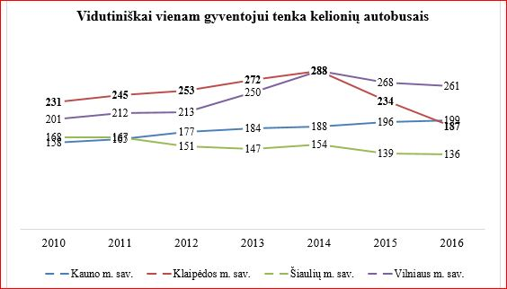
10 pav. Vienam gyventojui vidutiniškai per metus tenkančių kelionių autobusu skaičius. Šaltinis – Lietuvos statistikos departamentas.

Taip pat labai svarbu pritaikyti susisiekimo infrastruktūrą pėstiesiems, dviratininkams ir sudaryti saugias eismo sąlygas visiems eismo dalyviams. Nors per pastarąjį dešimtmetį kelių eismo įvykių, registruotų Klaipėdos mieste, taip pat kelių eismo įvykiuose sužeistų ir žuvusių asmenų skaičius žymiai sumažėjo (žr. 11 pav.), tačiau, lyginant su saugiais Europos miestais, šis skaičius yra per didelis.
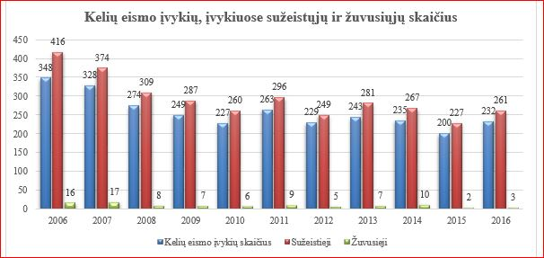
11 pav. Kelių eismo įvykių, kelių eismo įvykiuose sužeistųjų ir žuvusiųjų skaičius Klaipėdos mieste 2006–2016 m. Šaltinis – Lietuvos statistikos departamentas.

Klaipėda yra daugiafunkcis miestas, kuriame vystomos uosto, pramonės, logistikos, kito verslo veiklos, tačiau labai svarbi ūkio šaka yra ir turizmo sektorius. Miestas priima kruizinius laivus, kuriais kasmet atvyksta tūkstančiai turistų, organizuojami dideli tarptautiniai jūriniai renginiai – regatos, pritraukiančios turistus iš šalies ir užsienio, taip pat organizuojami įvairūs kultūriniai renginiai – šventės, festivaliai, koncertai ir t. t. Turizmo daromą poveikį miesto ekonomikai geriausiai atspindi apgyvendinimo įstaigų užimtumo rodikliai, nes tyrimų duomenys patvirtina, kad daugiausiai pinigų mieste išleidžia turistai, kurie apsistoja nakvoti bent vienai nakčiai. Statistikos duomenys rodo, kad Klaipėdos turizmo sektorius atsigavo po 2009 m. ekonominio nuosmukio ir apgyvendinimo įstaigose apsistoja daug daugiau turistų nei prieš keletą metų (žr. 12 pav.).

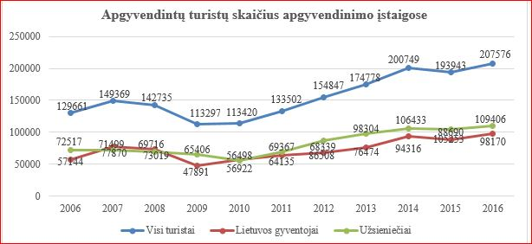
12 pav. Apgyvendintų turistų skaičius apgyvendinimo įstaigose Klaipėdos mieste 2006–2016 m. Šaltinis – Lietuvos statistikos departamentas.

III SKYRIUS
KLAIPĖDOS MIESTO VYSTYMO PRIORITETAI

Klaipėdos miesto savivaldybės 2013–2020 m. strateginiame plėtros plane išskirti trys miesto vystymo prioritetai: 1. Sveika, sumani ir saugi bendruomenė; 2. Tvari urbanistinė raida; 3. Miesto konkurencingumo didinimas. Toliau pateikiama glausta informacija, ką Klaipėdos miesto savivaldybės institucijos ketina nuveikti 2018–2020 m., įgyvendindamos prioritetuose numatytus tikslus, uždavinius ir priemones.

PIRMASIS SKIRSNIS
SVEIKA, SUMANI IR SAUGI BENDRUOMENĖ

Norėdama skatinti gyventojų bendruomeniškumą, savivaldybė ketina toliau remti nevyriausybinių organizacijų (NVO) veiklą. Savivaldybė nuosekliai didina finansavimo lygį nebiudžetiniame sektoriuje veikiančių organizacijų projektams, programoms vykdyti (palyginti su 2016 m., 2017 m. finansavimas šiai sričiai išaugo 25,47 proc.), siekia įtraukti gyventojus į sprendimų priėmimą, ypač svarstant aktualius daugiabučių namų kiemų tvarkymo, įvairių paslaugų teikimo klausimus.
Siekiant skatinti savanorystę, gyventojų bendruomeniškumą ir verslumą, Klaipėdos mieste bus įgyvendinama Klaipėdos miesto integruotų investicijų teritorijos vietos veiklos grupės 2016–2022 m. vietos plėtros strategija, šiai strategijai įgyvendinti skirta 2 mln. Eur, iš jų 513 tūkst. Eur sudarys Klaipėdos miesto savivaldybės lėšos (Klaipėdos miestas prie vietos plėtros strategijos įgyvendinimo prisideda daugiausiai iš visų savivaldybių). Įgyvendinant strategiją bus atrinkti ir įgyvendinti geriausi verslo organizacijų ir NVO iniciatyvų projektai.
Ypač aktualus miestui yra jaunimo pritraukimo ir išlaikymo mieste klausimas, dėl to įgyvendinamos ir planuojamos įgyvendinti įvairios priemonės – bendradarbiaujama su mieste veikiančiomis profesinėmis ir aukštosiomis mokyklomis, siekiant kuo plačiau išviešinti miesto, Vakarų Lietuvos regiono ir visos šalies jaunimui galimybes mokytis Klaipėdoje, organizuojamas jaunimo ir su jaunimo dirbančių NVO projektų rėmimas, planuojama atverti naują erdvę, skirtą prasmingam jaunimo laisvalaikiui, miesto tikslinėje teritorijoje. Klaipėdos miestas, siekdamas suaktyvinti jaunimo politiką, planuoja teikti paraišką tapti Europos jaunimo sostine 2021 m.
Klaipėdos miestas yra aktyvus Sveikų miestų tinklo narys, dėl to mieste intensyviai dirbama populiarinant sveiką gyvenimo būdą nuo pat vaikystės, siekiama sveiko senėjimo, organizuojami renginiai, užsiėmimai, skatinantys gyventojus judėti.
Klaipėda oficialiai paskelbta 2018 m. Europos sporto miestu, todėl sportui 2018 m. bus skirtas ypatingas dėmesys. Pagal parengtą sporto metų paminėjimo priemonių planą bus suorganizuota apie 70 renginių, įgyvendinami edukaciniai projektai, įvairūs sporto festivaliai ir konkursai, atskirų sporto šakų varžybos, įvairios mankštos, turnyrai. Visų socialinių grupių miesto gyventojams visus metus bus sudaryta galimybė aktyviai leisti laisvalaikį, treniruotis, dalyvauti sporto renginiuose. Didelis dėmesys bus skiriamas ir talentingų sportininkų paieškai bei nuosekliam sportinio meistriškumo ugdymui, naujų sportavimo formų skatinimui.
2018–2020 m. numatomos didelės investicijos į sveikatingumo ir sporto infrastruktūrą – iki 2018 m. vasario planuojama užbaigti visus Klaipėdos daugiafunkcio sveikatingumo centro statybos ir baseino įrengimo darbus (Dubysos g.), bus pradėti rekonstrukcijos darbai Klaipėdos irklavimo bazėje (Gluosnių g.) bei Futbolo mokyklos ir buvusio baseino pastatuose (Paryžiaus Komunos g.). Kadangi 2017 m. uosto reikmėms perduota sporto salė Burių g. 19, o įgyvendinant teritorijų planavimo dokumentų sprendinius numatyta nugriauti sporto salę, esančią Pilies g. 2A, 2018 m. bus parengtas naujos sporto salės statybos techninis projektas. Nauja sporto salė, atsirasianti šiaurinėje miesto dalyje, kompensuos minėtas abi sporto sales, nes patalpų sporto mokyklų ir klubų treniruotėms trūkumo problema yra labai aktuali. 2018 m. planuojama pasirašyti koncesijos suteikimo sutartį su būsimu ledo arenos statybos koncesininku.
Siekiant paskatinti miesto gyventojus, ypač vaikus ir jaunimą daugiau judėti, svarbu investuoti ir į lauko sporto infrastruktūrą, prieinamą visuomenei. 2018 m. planuojama užbaigti įrengti infrastruktūrą riedutininkams, riedlentininkams ir BMX dviračių entuziastams pietinėje miesto dalyje – Sąjūdžio parke. 2018–2022 m. planuojama modernizuoti sporto aikštynus ir kitą lauko sporto infrastruktūrą, esančią prie savivaldybės bendrojo ugdymo mokyklų (jais naudotis galės visi miestiečiai). Tikimasi, kad nauji ir modernizuoti sporto objektai pritrauks į sporto ir kūno kultūros veiklas daugiau miestiečių, ypač vaikų ir jaunimo.
Siekiant spręsti netolygaus socialinės infrastruktūros išvystymo problemas, šiaurinėje miesto dalyje planuojama naujos bendrojo lavinimo mokyklos statyba, mokyklą ketinama atidaryti 2020 metais.
Senėjant visuomenei, labai svarbus yra infrastruktūros ir paslaugų, skirtų senyvo amžiaus asmenų priežiūrai, vystymas. 2018–2020 m. yra numatoma plėtoti socialines paslaugas senyvo amžiaus žmonėms. Atsilaisvinus patalpoms Vaivos g. 23, Melnragėje, planuojama rekonstruoti esamą pastatą ir pritaikyti jį senyvo amžiaus asmenų globos namams.
Siekiant pritaikyti miestą senyvo amžiaus, neįgaliųjų ir šeimų su mažais vaikais poreikiams, asmens sveikatos priežiūros įstaigų pastatuose planuojama įrengti liftus, pastatyti naują vaikų konsultacinės poliklinikos pastatą, atitinkamai sutvarkyti viešąsias erdves (pavyzdžiui, sutvarkyti pėsčiųjų taką tarp Gedminų g. ir Taikos pr., Vingio mikrorajono viešąsias erdves).
Savivaldybė, norėdama mieste užtikrinti saugią aplinką, plėtoja Viešosios tvarkos skyriaus darbą ir intensyvina bendradarbiavimą su mieste veikiančiomis viešąjį saugumą užtikrinančiomis institucijomis. 2016 m. sėkmingai pradėtas įgyvendinti bendras su Vyriausiuoju policijos komisariatu projektas „Saugus kaimynas – saugus aš“, kurio tikslas – užkardyti nusikalstamas veikas. Bendradarbiaujant su Klaipėdos apskrities priešgaisrine gelbėjimo valdyba bus įgyvendinamas gaisrų prevencijos projektas „Gyvenkime saugiai“. Siekiant mažinti smurto artimoje aplinkoje pasireiškimą, gerinti policijos, savivaldos ir nevyriausybinių organizacijų kompetenciją kovoje su smurtu artimoje aplinkoje 2018 m. bus įgyvendinama smurtinių nusikalstamų veikų prevencijos programa „Būk pilietiškas, būk saugus“.

ANTRASIS SKIRSNIS
TVARI URBANISTINĖ RAIDA

2018 m. bus tęsiamas Klaipėdos miesto savivaldybės bendrojo plano rengimas. 2018 m. pradėsiantis galioti Bendrasis planas sukurs palankesnes sąlygas miesto plėtrai ir suteiks galimybę lanksčiau planuoti miesto teritorijas – ta pati teritorija galės turėti ir gyvenamąją, ir komercinę, ir visuomeninę paskirtį. Miesto gyventojai ar verslo atstovai, norėdami keisti veiklos pobūdį, neprivalės keisti teritorijos paskirties, todėl šis planas leis lanksčiau ir greičiau vystyti miestą, pritraukti į teritorijas naujų investicijų. Bendrajame plane atsiras miesto centro ir pocentrių sistema. Bus atsisakoma vienafunkcio teritorijų planavimo – įvairiuose nuo miesto centro nutolusiuose mikrorajonuose bus kuriami mažieji centrai – paslaugų, prekybos, visuomeninės paskirties viešosios erdvės.
Klaipėdos miesto bendrojo plano monitoringo ataskaitoje pateikiamos išvados, kad pastaraisiais metais didėja socialinis atotrūkis tarp pietinės ir šiaurinės miesto dalies. Siekiant užtikrinti tolygią miesto raidą, keletą metų vykdomi ir 2018–2020 m. bus tęsiami pietinės miesto dalies viešųjų erdvių sutvarkymo darbai. 2017 m. sutvarkyta teritorija šalia pastato Taikos pr. 76 ir rekonstruoti privažiuojamieji keliai pritaikant juos neįgaliesiems, atnaujinta Žardininkų gyvenamojo kvartalo viešoji erdvė (aikštė) šalia Taikos pr., pradėtas pėsčiųjų tako tarp Gedminų g. ir Taikos pr. 99 rekonstravimas ir keleivių išlaipinimo aikštelių įrengimas, kuris bus užbaigtas 2018 m., bus sutvarkyta teritorija Pempininkų tako gale (ties Debreceno g. 18) ir pradėti Vingio mikrorajono aikštės atnaujinimo darbai. Taip pat planuojama investuoti ir į centrinės miesto dalies viešųjų erdvių sutvarkymą: atnaujinti Puodžių g. ir Bokštų g. esančius skverus, aikštę prie Santuokų rūmų. Vykdant Klaipėdos miesto 2014–2020 metų integruotų investicijų programą, bus tvarkomos viešosios erdvės tikslinėje miesto teritorijoje – Atgimimo aikštė, Senojo turgaus aikštė ir prieigos, Danės upės krantinės (į rytus nuo Biržos tilto) ir skveras, aikštė prie buvusio „Vaidilos“ kino teatro, pėsčiųjų takas palei Taikos pr. nuo Sausio 15-osios g. iki Kauno g., daugiabučių namų kvartalai.
Vienas iš savivaldybės tikslų yra diegti mieste darnaus judumo principus. 2017 m., įtraukiant miesto visuomenę, buvo rengiamas Klaipėdos miesto darnaus judumo veiksmų planas, kuriame suformuluota Klaipėdos vizija darnaus judumo aspektu: sveikas ir aplinkai draugiškas, greitas ir patogus miestas. Darnaus judumo veiksmų plane numatyta Klaipėdos mieste įdiegti greitojo ekologiško viešojo transporto sistemą, didinti viešojo transporto komfortą ir kokybę, skatinti intermodalumą, bevariklio transporto naudojimą, siekiama, kad ilgainiui senamiestis taptų zona be CO₂ , pritaikyti gatves, šaligatvius bei viešąsias erdves žmonėms su specialiaisiais poreikiais. Darnaus judumo veiksmų planą numatoma suderinti su Susisiekimo ministerija ir patvirtinti savivaldybės taryboje 2018 m.
2018–2020 m. bus toliau vystoma dviračių takų infrastruktūra siekiant suformuoti magistralinį taką – žaliakelį, besidriekiantį per visą miestą. Kartu su užsienio partneriais įgyvendinant projektą „Uostamiesčiai: darnaus judumo principų integravimas (PORTIS)“, mieste planuojama įrengti dviračių saugyklas, plėsti 2017 m. pradėtą diegti dalijimosi dviračiais sistemą. Specialūs dviračių saugojimo konteineriai būtų statomi prie daugiabučių namų ir švietimo įstaigų. Iš pradžių ketinama įkurdinti bandomuosius tokio pobūdžio statinius ir stebėti, ar jie pasiteisins. Minėto projekto metu bus atlikta analizė ir pradėtas diegti transporto valdymo modelis, kai šviesoforai tam tikruose gatvių ruožuose (planuojama Minijos g.–Pilies g.–Naujojo Uosto g. magistralinė ašis) bus sureguliuoti žaliosios bangos principu. Siekiant toliau diegti darnaus judumo priemones Klaipėdos mieste, bus plėtojami neįgaliųjų socialinės integracijos procesai, skatinantys specialiųjų poreikių turinčių žmonių judumą keliuose, tai bus vykdoma nuolat atnaujinant miesto gatvių ir šaligatvių dangas. Iki 2020 m. planuojama įvykdyti projektą „Senamiesčio grindinio atnaujinimas ir universalaus dizaino pritaikymas“ ir pritaikyti senamiesčio grindinius pėsčiųjų, dviratininkų bei žmonių su specialiaisiais poreikiais patogiam judėjimui.
Vienas didžiausių Klaipėdos miesto transporto projektų – tai naujo tilto su pakeliamu mechanizmu per Danę statyba ir prieigų sutvarkymas Danės pakrantėje bei naujos Bastionų gatvės tiesimas. Įrengus šią naują transporto jungtį pagerės susisiekimas tarp pietinės ir šiaurinės miesto dalių, padidės aplinkinių teritorijų investicinis patrauklumas. 2018–2020 m. bus tęsiami svarbūs transporto projektai, padidinsiantys eismo pralaidumą – Tilžės g. nuo Šilutės pl. iki geležinkelio pervažos rekonstravimas, pertvarkant žiedinę Mokyklos g. ir Šilutės pl. sankryžą; Statybininkų pr. tęsinio tiesimas nuo Šilutės pl. per laisvosios ekonominės zonos teritoriją iki 141 kelio; Pamario g. rekonstravimas.
Klaipėdos miesto gatvės kasmet vis labiau apkraunamos sunkiojo autotransporto srautais, judančiais į uosto teritoriją per tankiai apgyvendintas teritorijas. Ši problema tapo itin aktuali 2017 m., kai visos tarptautinės keltų linijos buvo perkeltos į Centrinį Klaipėdos terminalą (Baltijos pr. 40). Baltijos prospekte nuolat susidaro didelių krovininių mašinų spūstys, aplinkinių teritorijų gyventojai kenčia nuo padidėjusio triukšmo, oro taršos, nesaugių eismo sąlygų. Savivaldybė viena pati nėra pajėgi išspręsti sunkiojo transporto patekimo į uostą problemų, dėl to tikimasi sulaukti valstybės institucijų dėmesio labai svarbiems Klaipėdai transporto projektams – pietinės jungties tarp Klaipėdos valstybinio jūrų uosto ir IXB transporto koridoriaus įrengimui bei Baltijos pr. žiedinių sankryžų rekonstravimui. Įgyvendinus minėtus projektus, žymiai sumažėtų spūsčių, pagerėtų gyventojų gyvenimo kokybė, į uosto teritoriją būtų galima patekti greičiau ir patogiau, o tai darytų teigiamą įtaką šalies ekonominiams rodikliams. 2017 m. parengti Baltijos pr. žiedinių sankryžų projektiniai pasiūlymai, 2018–2019 m. numatoma parengti techninį projektą, vėliau, sulaukus valstybės investicijų, pradėti rekonstrukciją.
Siekiant sudaryti miesto gyventojams galimybes laisvalaikį leisti žaliosiose miesto erdvėse, bus tvarkomi miesto parkai – užbaigtas projektas „Sąjūdžio parko reprezentacinės dalies ir prieigų sutvarkymas“, šalia Žvejų rūmų bus įrengtas naujas sakurų parkas, naujas Melnragės parkas 9 ha priekopio teritorijoje tarp Audros ir Vėtros gatvių, Ąžuolyno giraitė miesto geografiniame centre, tvarkoma Malūno parko teritorija.
Bus pradėta įgyvendinti Vaikų žaidimo aikštelių įrengimo ir atnaujinimo 2018–2020 m. programa. Per trejus metus planuojama įrengti mažiausiai 15 dabartines higienos normas atitinkančių vaikų žaidimo aikštelių. Centrinėje miesto dalyje jau kitais metais bus pastatytos 5 šiuolaikiškos ir saugios vaikų žaidimų aikštelės.

TREČIASIS SKIRSNIS
MIESTO KONKURENCINGUMO DIDINIMAS

Siekiant padidinti miesto konkurencingumą, dirbama keliomis kryptimis – investicijų pritraukimas, gyventojų verslumo skatinimas, turizmo vystymas, patrauklių kultūros produktų kūrimas.
Klaipėdos miesto savivaldybės tarybos 2017 m. lapkričio 23 d. sprendimu Nr. T2-284 patvirtintos Klaipėdos ekonominės plėtros strateginės kryptys iki 2030 metų. Numatytos augimo sritys: jūrinė ekonomika, bioekonomika, pažangios pramonės ekonomika, kūrybinė ir paslaugų ekonomika; horizontalūs prioritetai: 1) Palankios sąlygos verslui, investuotojams ir talentams; 2) Kokybiška įgūdžių ugdymo ir švietimo sistema; 3) Patrauklus, įtraukiantis ir pasiekiamas regiono centras. Numatyti siektini rezultatai: kasmet miesto bendrasis vidaus produktas turėtų augti 5,5 proc., 5 proc. turėtų augti atlyginimai ir 2 proc. gyventojų skaičius. Strategija rengiama kartu su partneriais – Klaipėdos valstybinio jūrų uosto direkcija, LEZ valdymo bendrove, Klaipėdos universitetu, Klaipėdos prekybos, pramonės ir amatų rūmais bei Klaipėdos pramonininkų asociacija. Dokumentą numatoma patvirtinti 2018 m., jis bus integruotas į atsakingų institucijų veiklos planus ir įgyvendinamas siekiant bendrų tikslų.
Labai svarbus veiksnys miesto ir regiono konkurencingumui yra susisiekimas su kitais Europos miestais, todėl džiugu, kad, bendradarbiaujant su Klaipėdos regiono savivaldybėmis bei VĮ Lietuvos oro uostais, pavyko pritraukti į regiono tarptautinį oro uostą papildomas skrydžių kryptis. 2018–2020 m. bus siekiama, kad papildomos skrydžių kryptys išliktų ir sudarytų patogias sąlygas atvykti į Klaipėdos regioną turistams, verslo partneriams.
Mieste norima išugdyti jaunųjų verslininkų kartą, todėl bus vykdomos jaunimo verslumo priemonės, siekiant sudominti mokinius, studentus ir kitus asmenis galimybėmis veikti savarankiškai, turėti savo verslą. Asmenys, norintys pradėti verslą ar neseniai jį pradėję, turės galimybę įsikurti verslo inkubatoriuje, kur lengvatinėmis sąlygomis galės nuomotis patalpas, įrangą bei gauti konsultacijas. Smulkiojo verslo subjektai galės dalyvauti ir per Klaipėdos miesto integruotų investicijų teritorijos vietos veiklos grupės 2016–2022 m. vietos plėtros strategiją įgyvendinamus verslo srities projektus, kurių įgyvendinimo metu bus galima gauti mokymų, konsultavimo, mentorystės paslaugas, taip pat paramą verslo pradžiai.
Mieste siekiama sudaryti geresnes sąlygas turizmui plėtotis. Jau minėta, kad, vykdant Klaipėdos miesto 2014–2020 m. integruotų investicijų programą, bus atnaujintos verslui ir turizmui pritaikytos viešosios erdvės miesto centrinėje dalyje. Reikėtų paminėti ir tai, kad daugiau dėmesio planuojama skirti ir miesto paplūdimiams. Planuojama atnaujinti infrastruktūrą ir tikimasi, kad du miesto paplūdimiai – pagrindinis Smiltynės paplūdimys ir Antrosios Melnragės paplūdimys atitiks Mėlynosios vėliavos standartą. Planuojama tvarkyti ir kitus miesto paplūdimius, pritaikant juos neįgaliesiems, šeimų, smulkiojo verslo poreikiams.
Kultūra gali būti svarbus veiksnys didinant miesto konkurencingumą tiek šalies, tiek tarptautiniu mastu. 2015 m. išrinkta Klaipėdos miesto savivaldybės taryba kultūros sritį pripažino prioritetine ir numatė, kad šiai sričiai finansavimą reikėtų didinti du kartus. Šis įsipareigojimas yra vykdomas (2014 m. skirta 2 577,6 tūkst. Eur, 2017 m. – 6 450,1 tūkst. Eur savivaldybės biudžeto lėšų). 2017 m. bus skiriamas ypatingas dėmesys Lietuvos valstybės šimtmečio ir jubiliejinių 150-ųjų Vydūno gimimo metinių paminėjimui – bus organizuojami išskirtiniai renginiai ir iškilmės. Toliau planuojama investuoti į kultūros infrastruktūrą, vienas svarbiausių tęsiamų projektų – Klaipėdos pilies ir bastionų komplekso restauravimas ir atgaivinimas, šiame objekte, restauravus šiaurinę kurtiną ir atlikus bastionų tvarkybos darbus, bus išplėstos muziejaus ekspozicijos. Vykdant Klaipėdos miesto tikslinių integruotų investicijų programą, bus vykdomi fachverkinės architektūros pastatų komplekso (Bažnyčių g. 4 / Daržų g. 10, Bažnyčių g. 6, Vežėjų g. 4, Aukštoji g. 1 / Didžioji Vandens g. 2) tvarkybos darbai. Numatomas Kultūros kvartalo senamiestyje įveiklinimas, sudarant palankias sąlygas verslo, kultūros ir kūrybinių organizacijų sinergiškai veiklai. Naują vaidmenį siekiama suteikti miesto bibliotekoms – norima, kad jose būtų teikiamos ne tik bibliotekos paslaugos, bet ir veiktų bendruomenės namai. Tokį projektą numatoma įgyvendinti Klaipėdos miesto savivaldybės viešosios bibliotekos „Kauno atžalyno“ filiale, taip pat planuojama naujo bibliotekos – bendruomenės centro pastato statyba pietinėje miesto dalyje, siekiama sutvarkyti bibliotekos patalpas Melnragėje. Savivaldybės tarybai pritarus buvusių policijos pastatų (Jūros g. 1) perėmimui iš valstybės įmonės Turto banko ir jo įveiklinimo koncepcijai, planuojama parengti šio pastato pritaikymo kultūros reikmėms galimybių studiją. Ateityje bus siekiama likviduoti tam tikrų pastato dalių avarinę būklę ir užtikrinti tolimesnę komplekso eksploataciją kultūros reikmėms.

IV SKYRIUS
KLAIPĖDOS MIESTO SAVIVALDYBĖS STRATEGINIAI TIKSLAI IR EFEKTO KRITERIJAI

01 STRATEGINIS TIKSLAS – didinti miesto konkurencingumą, kryptingai vystant infrastruktūrą ir sudarant palankias sąlygas verslui
Kodas | Įgyvendinant šį strateginį tikslą, vykdomos programos:
01 | Miesto urbanistinio planavimo programa
02 | Subalansuoto turizmo skatinimo ir vystymo programa
03 | Savivaldybės valdymo programa
04 | Smulkiojo ir vidutinio verslo rėmimo programa
Efekto kriterijai (nurodomos siektinos reikšmės 2020 m.):
E-01-01 Verslumo lygis (SVV įmonių skaičius, tenkantis 1000-iui gyventojų) - > 36
E-01-02 Vidutinis registruotų bedarbių procentas nuo darbingo amžiaus gyventojų (%) < 5 %
E-01-03 Vidutinis mėnesinis (neto) darbo užmokestis > 770 Eur

02 STRATEGINIS TIKSLAS – kurti mieste patrauklią, švarią ir saugią gyvenamąją aplinką
Kodas |  | Įgyvendinant šį strateginį tikslą, vykdomos programos:
05 |  | Aplinkos apsaugos programa
06 |  | Susisiekimo sistemos priežiūros ir plėtros programa
07 |  | Miesto infrastruktūros objektų priežiūros ir modernizavimo programa
Efekto kriterijai (nurodomos siektinos reikšmės 2020 m.):
E-02-01 Parų skaičius, kai viršijamos ribinės teršalų vertės per metus (KD₁₀; matavimų oro kokybės stotyse duomenys) – ne daugiau kaip 30 (neviršijami norminiai rodikliai);
E-02-02 Avaringumo lygis (kelių eismo įvykių skaičius 100 000 gyv.) < 140.

03 STRATEGINIS TIKSLAS – užtikrinti gyventojams aukštą švietimo, kultūros, socialinių, sporto ir sveikatos apsaugos paslaugų kokybę ir prieinamumą
Kodas |  | Įgyvendinant šį strateginį tikslą vykdomos programos:
08 |  | Miesto kultūrinio savitumo puoselėjimo bei kultūrinių paslaugų gerinimo programa
09 |  | Jaunimo politikos plėtros programa
10 |  | Ugdymo proceso užtikrinimo programa
11 |  | Kūno kultūros ir sporto plėtros programa
12 |  | Socialinės atskirties mažinimo programa
13 |  | Sveikatos apsaugos programa
Efekto kriterijai (nurodomos siektinos reikšmės 2020 m.):
E-03-01 Gyventojų skaičiaus pokytis < -0,65 %
E-03-01 Vidutinė tikėtina gyvenimo trukmė > 76

PRIDEDAMA:
1. 1 priedas – Klaipėdos miesto savivaldybės 2018–2020 m. vykdomų investicinių projektų sąrašas.
2. 2 priedas – Klaipėdos miesto savivaldybės tarybos patvirtintų strateginio planavimo dokumentų klasifikatorius.

_______________________

